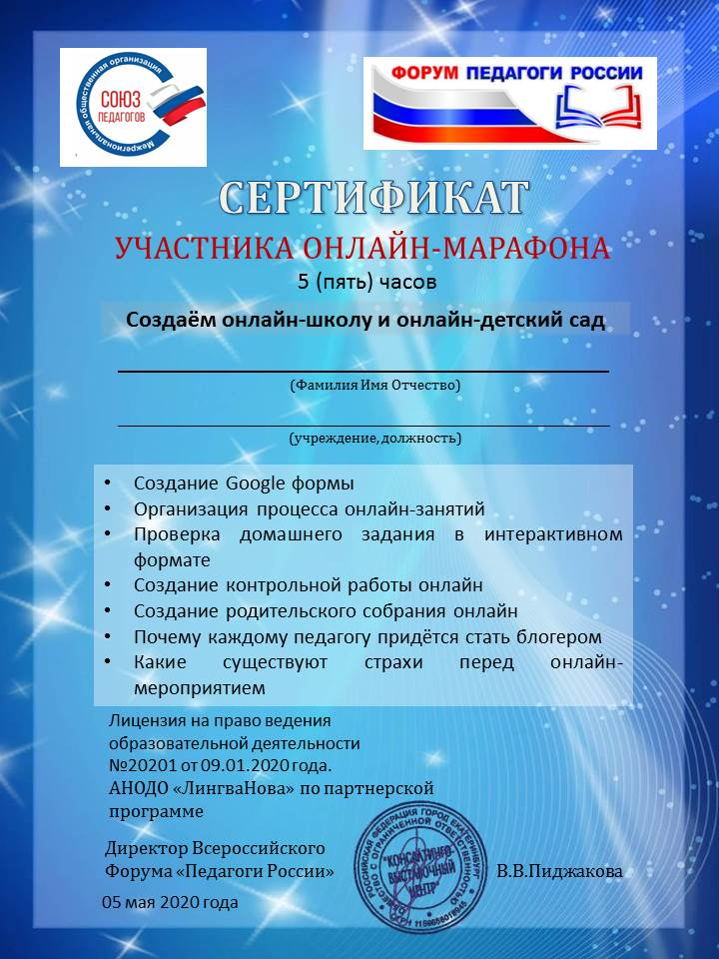

Сойкина Ольга Анатольевна
МБДОУ «ЦРР» с. Новосысоевки воспитатель

